Imprimir para LAIP

 | GOBIERNO DE EL SALVADOR
Hospital Nacional "Dr. Jorge Mazzini Villacorta", Sonsonate | UNIDAD DE ADQUISICIONES | PREVISION NO:202
UACI del Hospital Nacional de Sonsonate | Y CONTRATACIONES INSTITUCIONAL | PREVISION NO:202
UACI del Hospital Nacional de Sonsonate | - | PREVISION NO:202

ORDEN DE COMPRA DE BIENES Y SERVICIOS

Lugar y Fecha: | Sonsonate 21 de Septiembre del 2017 | No.Orden:204/2017

RAZON SOCIAL DEL SUMINISTRANTE
RAF, S.A. DE C.V.

CANTIDAD | UNIDAD DE | D E S C R I P C I O N | PRECIO | VALOR
CANTIDAD | MEDIDA | D E S C R I P C I O N | UNITARIO | TOTAL
- | - | LINEA:0202 Atención Hospitalaria--ALMACEN FONDOS PROPIOS | - | -
125 | Cada Uno | CODIGO- 1-02-00023 PAPEL PRE DOBLADO PARA MONITOR FETAL MEDIDAS DE 152 MM X 90 MM. X 150 HOJAS MARCA: PRINT MEDIA ( NO IMPRESO) ORIGEN: ISRAEL ( NO IMPRESO ) VENC: S/V PRESENTACION: RESMA | $4.00 | $500.00
- | - | TOTAL........................ | - | $500.00

SON: quinientos 00/100 dólares
LUGAR DE ENTREGA:ALMACEN HOSPITAL DE SONSONATE 1- 5 DIAS HABILES DESPUES DE RECIBIR ORDEN DE COMPRA

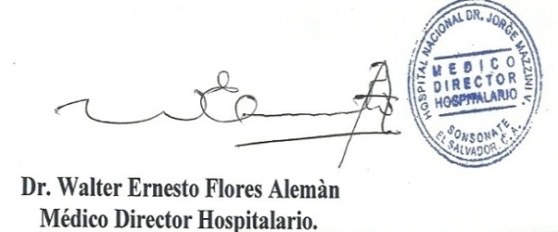
___________________________
Titular o Designado

